**[[1]] SEXAGÉSIMA CUARTA LEGISLATURA DEL CONGRESO DEL ESTADO DE GUANAJUATO. PRIMER PERIODO EXTRAORDINARIO. PRIMER AÑO DE EJERCICIO CONSTITUCIONAL. SESIÓN SOLEMNE. SESIÓN CELEBRADA EL 21 DE ENERO DE 2019.**

**SUMARIO**

* **Lista de asistencia y comprobación del quórum. 2**
* **Declaración de apertura del primer periodo extraordinario de sesiones, correspondiente al primer año de ejercicio constitucional de la Sexagésima Cuarta Legislatura. 2**
* **Lectura de la convocatoria expedida por la Diputación Permanente, al primer periodo extraordinario de sesiones, correspondiente al primer año de ejercicio constitucional de esta Legislatura. 2**
* **Designación de la comisión de protocolo para acompañar al Recinto Oficial al Gobernador del Estado,** **a la Presidenta del Supremo Tribunal de Justicia y del Consejo del Poder Judicial del Estado, y al Presidente Municipal de San Miguel de Allende, Gto. 3**
* **Declaratoria de sesión solemne** **con** **motivo del 250 Aniversario del Natalicio de Ignacio José de Allende y Unzaga, en el marco del nombramiento a la ciudad de San Miguel de Allende, como «Capital Americana de la Cultura 2019». 3**
* **Honores a la Bandera Nacional, Ejecución del Himno Nacional y Honores para despedir al Lábaro Patrio. 3**
* **Intervención del ciudadano** **licenciado Luis Alberto Villarreal García, Presidente Municipal de San Miguel de Allende, Gto. 4**
* **Intervención** **de la ciudadana licenciada Ma. Claudia Barrera Rangel, Magistrada Presidenta del Supremo Tribunal de Justicia y del Consejo del Poder Judicial del Estado. 5**
* **Intervención del** **licenciado Diego Sinhué Rodríguez Vallejo, Gobernador del Estado. 7**
* **Intervención del diputado Isidoro Bazaldúa Lugo, Presidente del Congreso del Estado. 9**
* **Receso para la elaboración del acta de la presente sesión. 11**
* **Lectura y, en su caso, aprobación del acta de la presente sesión. 11**
* **Clausura del primer periodo extraordinario de sesiones, correspondiente al primer año de ejercicio constitucional de la Sexagésima Cuarta Legislatura. 13**
* **Clausura de la sesión solemne. 13**

**PRESIDENCIA DEL DIPUTADO ISIDORO BAZALDÚA LUGO.**

**LISTA DE ASISTENCIA Y COMPROBACIÓN DEL QUÓRUM.**

**-El C. Presidente:**   
Buenas tardes a todas y a todos. Se pide a la secretaría pasar lista de asistencia y certificar el quórum.

**-La Secretaría:** Con gusto presidente.

**(Pasa lista de asistencia)**

**¿Falta alguna diputada o algún diputado de pasar lista?**

La asistencia es de **33** diputadas y diputados. Hay quórum señor presidente.

**-El C. Presidente:** Muchas gracias señor secretario. **Siendo 17 horas con 12 minutos del día 21 de enero de 2019, se abre la sesión,** en términos del artículo 147, fracciones II y V de nuestra Ley Orgánica.

Con fundamento en el acuerdo publicado en el Periódico Oficial del Gobierno del Estado de Guanajuato número 261, Vigésima Tercera Parte de fecha 31 de diciembre de 2018, se declara este edificio como Recinto Oficial del Congreso del Estado para el desahogo de la presente sesión.

Se pide a los asistentes ponerse de pie.

**DECLARACIÓN DE APERTURA DEL PRIMER PERIODO EXTRAORDINARIO DE SESIONES, CORRESPONDIENTE AL PRIMER AÑO DE EJERCICIO CONSTITUCIONAL DE LA SEXAGÉSIMA CUARTA LEGISLATURA.**

**La Sexagésima Cuarta Legislatura del Congreso del Estado Libre y Soberano de Guanajuato abre hoy 21 de enero de 2019, el primer periodo extraordinario de sesiones del primer año del ejercicio constitucional.**

Ruego a los presentes ocupar sus lugares.

Se solicita a la secretaría dar lectura a la convocatoria expedida por la Diputación Permanente citando al primer periodo extraordinario de sesiones correspondiente al primer año de ejercicio constitucional de esta legislatura.

**LECTURA DE LA CONVOCATORIA EXPEDIDA POR LA DIPUTACIÓN PERMANENTE, AL PRIMER PERIODO EXTRAORDINARIO DE SESIONES, CORRESPONDIENTE AL PRIMER AÑO DE EJERCICIO CONSTITUCIONAL DE ESTA LEGISLATURA.**

**-La Secretaría:** (Leyendo)

**CONVOCATORIA**

Por acuerdo de la Diputación Permanente de la Sexagésima Cuarta Legislatura Constitucional del Estado Libre y Soberano de Guanajuato, tomado en la sesión celebrada el día 17 de enero del presente año y con fundamento en lo establecido por los artículos 52 y 65 fracción II de la Constitución Política para el Estado de Guanajuato, 140, segundo párrafo y 146 de la Ley Orgánica del Poder Legislativo del Estado de Guanajuato, se convoca al primer periodo extraordinario de sesiones, correspondiente al primer año de ejercicio constitucional, que se celebrará el próximo 21 de enero del año en curso.

El periodo extraordinario convocado será, exclusivamente, para la celebración de una sesión solemne, en el edificio que ocupa el Teatro Ángela Peralta en la ciudad de San Miguel de Allende, Gto., declarado como Recinto Oficial, el próximo 21 de enero de 2019, en el marco de su nombramiento como «Capital Americana de la Cultura 2019».

La sesión solemne que se celebrará dentro del primer periodo extraordinario tendrá verificativo a partir de las 17:00 horas el día señalado; y de conformidad con lo dispuesto por el artículo 52 de la Ley Orgánica del Poder Legislativo del Estado de Guanajuato, coordinará los trabajos la Mesa Directiva de la Diputación Permanente, fungiendo el primer vocal de la misma, como segundo secretario.

El primer periodo extraordinario a que se convoca durará el tiempo suficiente para que el Congreso del Estado trate y resuelva el asunto a que se refiere esta convocatoria.

Guanajuato, Gto., 17 de enero de 2019. **Diputado Isidoro Bazaldúa Lugo. Dip. Martha Isabel Delgado Zárate. Dip. Germán Cervantes Vega. Dip. Ma. Carmen Vaca González. Dip. Luis Antonio Magdaleno Gordillo. Dip. Katya Cristina Soto Escamilla. Dip. Lorena del Carmen Alfaro García. Dip. Ma. Guadalupe Guerrero Moreno. Dip. María de Jesús Eunices Reveles Conejo. Dip. Juan Antonio Acosta Cano. Dip. María Magdalena Rosales Cruz. »**

**-El C. Presidente:** En consecuencia y con fundamento en el artículo 146 de nuestra Ley Orgánica; se procederá a desahogar la presente sesión, de conformidad con el asunto establecido en la convocatoria a que se ha dado lectura.

**DESIGNACIÓN DE LA COMISIÓN DE PROTOCOLO PARA ACOMPAÑAR AL RECINTO OFICIAL AL GOBERNADOR DEL ESTADO, A LA PRESIDENTA DEL SUPREMO TRIBUNAL DE JUSTICIA Y DEL CONSEJO DEL PODER JUDICIAL DEL ESTADO, Y AL PRESIDENTE MUNICIPAL DE SAN MIGUEL DE ALLENDE, GTO.**

Esta presidencia designa una comisión de protocolo integrada por las diputadas y los diputados que forman parte de la Junta de Gobierno y Coordinación Política, para que incorporen a este Recinto Oficial al Lic. Diego Sinhué Rodríguez Vallejo, Gobernador del Estado; a la Magistrada Claudia Barrera Rangel, Presidenta del Supremo Tribunal de Justicia y del Consejo del Poder Judicial del Estado y al Lic. Luis Alberto Villarreal García, Presidente Municipal de San Miguel de Allende, Gto.

Se decreta un receso para que la comisión de protocolo cumpla con su encomienda.

**(Receso)**

Se reanuda la sesión.

Solicito a los asistentes permanecer de pie para proceder a declarar formalmente esta sesión como solemne, con fundamento en el artículo 147, fracciones II y V de la Ley Orgánica del Poder Legislativo del Estado de Guanajuato.

**DECLARATORIA DE SESIÓN SOLEMNE CON MOTIVO DEL 250 ANIVERSARIO DEL NATALICIO DE IGNACIO JOSÉ DE ALLENDE Y UNZAGA, EN EL MARCO DEL NOMBRAMIENTO A LA CIUDAD DE SAN MIGUEL DE ALLENDE, COMO «CAPITAL AMERICANA DE LA CULTURA 2019».**

**La Sexagésima Cuarta Legislatura Constitucional del Congreso del Estado Libre y Soberano de Guanajuato, declara hoy 21 de enero de 2019, sesión solemne en el marco de los festejos del 250 Aniversario del Natalicio de Don Ignacio Allende y Unzaga y con motivo del nombramiento a la ciudad de San Miguel de Allende, como «Capital Americana de la Cultura 2019».**

Se pide a los asistentes seguir de pie para que se rindan Honores a la Bandera Nacional, se entone el Himno Nacional y, acto seguido, se rindan Honores para despedir a nuestro Lábaro Patrio.

**HONORES A LA BANDERA NACIONAL, EJECUCIÓN DEL HIMNO NACIONAL Y HONORES PARA DESPEDIR AL LÁBARO PATRIO.**

**Ruego a los presentes ocupar sus lugares.**

A continuación, se cede el uso de la voz al ciudadano licenciado Luis Alberto Villarreal García, Presidente Municipal de San Miguel de Allende, Gto.

**INTERVENCIÓN DEL CIUDADANO LICENCIADO LUIS ALBERTO VILLARREAL GARCÍA, PRESIDENTE MUNICIPAL DE SAN MIGUEL DE ALLENDE, GTO.**

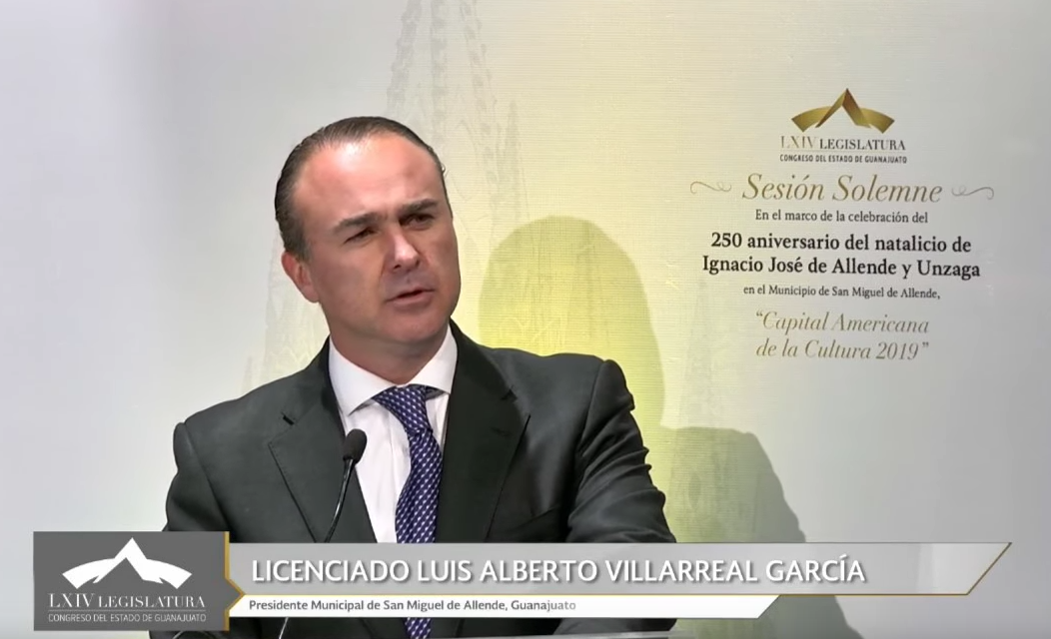

**C. Lic. Luis Alberto Villarreal García:** Con el permiso de la mesa directiva. Honorable Congreso del Estado de Guanajuato, en su Sexagésima Cuarta Legislatura, ¡bienvenidos a San Miguel de Allende!

Saludo con aprecio al Titular del Poder Ejecutivo del Estado, al Gobernador del Estado Diego Sinhué Rodríguez Vallejo. ¡Bienvenido señor Gobernador a este municipio!

Saludo a la Presidenta del Supremo Tribunal del Poder Judicial del Estado de Guanajuato, ¡Magistrada, gracias por estar aquí!

Amigas y amigos.

»*Era Don Ignacio Allende alto, rubio, bien plantado, cuello erguido; ancha la espalda; suelto y poderoso el brazo. Crespa alborotada, andar resuelto y con garbo; ver audaz, azules ojos, ardientes, limpios y claros; jinete entre los jinetes cual soldado temerario, complaciente en los festines, comedido en los estrados; lidiando toros prodigio, de caballeros dechado; de la Reina el Regimiento lo vio capitán bizarro y, a la par, le festejaban las ciudades y los campos»*

*Guillermo Prieto, primera mitad del Siglo XIX*

Un día como hoy, hace un cuarto de milenio, 250 años, vería su luz primera en esta Villa natal de San Miguel el Grande, Ignacio José de Jesús Pedro Regalado de Allende y Unzaga, hijo de Domingo de Allende y Ayerdy y de Ana María de Unzaga y Menchaca. Como a sí mismo se refería, un español americano, quinto hijo de una notable familia formada a partir de la sexta década del Siglo XVIII; comerciantes y propietarios de una casa-habitación en uno de los costados de la nueva Plaza de Armas y de varias haciendas ganaderas; Manantiales, San José de los Allende y nuestra Señora de Begoña.

Generacionalmente benefactores de las principales fundaciones y obras de carácter civil y religioso de San Miguel y su región.

Fue esposo de María de la Luz Agustina de las Fuentes por un matrimonio celebrado en el Santuario de Jesús de Nazareno y Atotonilco en el año 1802; del cual enviudó sólo seis meses más tarde; padre de tres hijos; Indalecio, muerto en histórica aprehensión en Acatita de Bajan en 1811; José Guadalupe quien fue combatiente como capitán en la primera Compañía del Escuadrón Independencia en la guerra de México contra los Estados Unidos entre los años 1846 y 1848, y Juana María, religiosa del Convento de Santa Catalina de Siena en la ciudad de México, sobreviviente aun en la época del Segundo Imperio Mexicano.

Junto con el Teniente Juan Aldama y González y el Coronel Narciso María Loreto De la Canal y Landeta, a los veintiséis años se integró como capitán al regimiento de los Dragones Provinciales de la Reina de San Miguel el Grande. Milicia formada con cuerpos de caballería de la basta región de esta Alcaldía Mayor de San Miguel el Grande, Dolores y San Felipe.

A finales de 1808 o a principio, quizá de 1809, apalabró en San Miguel el Grande y su región a más de 70 personas entre civiles, clérigos y militares; Ignacio de Aldama, Francisco de Uranga, Joaquín Arias, Mariano Abasolo, Felipe González, Juan Aldama, Miguel Malo, Narciso María Loreto de la Canal, Vicente Casas, José Joaquín Opón, Vicente Humarán, Francisco y Juan María de la Lanzagorta, Luis Malo, Remigio González, Manuel Castiblanque, Miguel Hidalgo, Domingo de Allende y otros muchos más, quienes fueron los primeros conjurados de un movimiento y organización clandestina que se extendió a Querétaro, Celaya, Guanajuato, San Luis Potosí, Valladolid y la propia ciudad de México; que, al tiempo de iniciar la insurrección de 1810, tenía unos 3000 adeptos que fueron el espíritu, el eje, el ánimo, el motor de un plan que pretendía ante la invasión francesa a la metrópoli española, establecer lo que mejor le conviniera a la América; un gobierno independiente dirigido por aquellos que estuviesen acreditados de buenos patriotas; siendo el primer paso el de armarla para prever la suerte que había corrido la metrópoli, en lo cual se proponían que perdiendo Bonaparte las esperanzas de poseer esta América, podría entregarle a Don Fernando Séptimo o a quien, en su caso, fuese el legítimo heredero a costa del sacrificio pecuniario que fuera necesario. Este fue el fundamento y botafuego del primer emancipador de 1810, del que Allende debe considerarse autor intelectual, iniciador, estratega militar de sus principales acciones, sitios y batallas; Dolores, San Miguel el Grande, Celaya, Acámbaro, Guanajuato, Valladolid, Guadalajara, Monte de las Cruces, Puente de Calderón, entre otras.

Algo muy probablemente ignorado por la historia escrita en el Siglo XIX, con la que se reconstruyeron y propusieron los cimientos de la llamada Historia Nacional, de las notables plumas de Carlos María de Bustamante, de Lorenzo de Zavala, de Lucas Alamán o de José Ma. Luis Mora o Anastasio Zerecero. La voz de Allende fue así silenciada por casi cien años; y aunque dos historiadores decimonónicos intentaron hacer notar su papel durante la rebelión de 1810, es el sanmiguelense Benito Abad Arteaga, en el héroe olvidado del año 1852 y el guanajuatense José María Liceaga en adicciones y rectificaciones a la historia de Lucas Alamán del año 1868. Por eso fue hasta 1910, en la conmemoración del centenario de la Independencia, cuando el erudito Genaro García, en el Volumen VI de sus documentos históricos mexicanos, dio a conocer la causa de infidencia de Ignacio de Allende; documentos histórico que le refiere como el primer perturbador de la América y Caudillo principalísimo de la Insurrección; reconocido con estas palabras por el Fiscal Rafael Bracho en las Cartas de Adhesión a la Insurgencia de Ignacio López Rayón; en las propias declaraciones de Miguel Hidalgo en 1811 y, tiempo más tarde, en las declaraciones de Javier Mina.

Como un acto de alta lealtad y de profundo agradecimiento, el pueblo sanmiguelense no sólo reconoce en Ignacio de Allende y Unzaga la autoría de la Revolución de 1810, sino también la trascendencia y resignificación de su lucha libertaria, valor y ejemplo; la importancia histórica del que es, por excelencia, el héroe epónimo, el hijo predilecto de la patria, natural y propio de la tierra; de la patria chica, el que con su pasado, memoria y herencia, define nuestro presente dando a esta ciudad identidad, símbolo, nombre y honra; San Miguel de Allende. Y estamos aquí, 250 años homenajeando al Generalísimo Ignacio Allende como él nos enseñó, sintiéndonos orgullosos de ser sanmiguelenses, sintiéndonos orgullosos de lo que hemos construido a lo largo de estos primeros 250 años de su vida; seguros, confiados y determinados a trabajar todos juntos para seguir construyendo un México mejor desde esta patria chica para las siguientes generaciones; todos juntos hoy y siempre San Miguel de la gente, ¡Que viva Ignacio de Allende y Unzaga! Muchísimas gracias señor presidente.

**-El C. Presidente:** Enseguida, se concede el uso de la voz a la ciudadana licenciada Claudia Barrera Rangel, Presidenta del Supremo Tribunal de Justicia y del Consejo del Poder Judicial del Estado.

**INTERVENCIÓN DE LA CIUDADANA LICENCIADA MA. CLAUDIA BARRERA RANGEL, MAGISTRADA PRESIDENTA DEL SUPREMO TRIBUNAL DE JUSTICIA Y DEL CONSEJO DEL PODER JUDICIAL DEL ESTADO.**

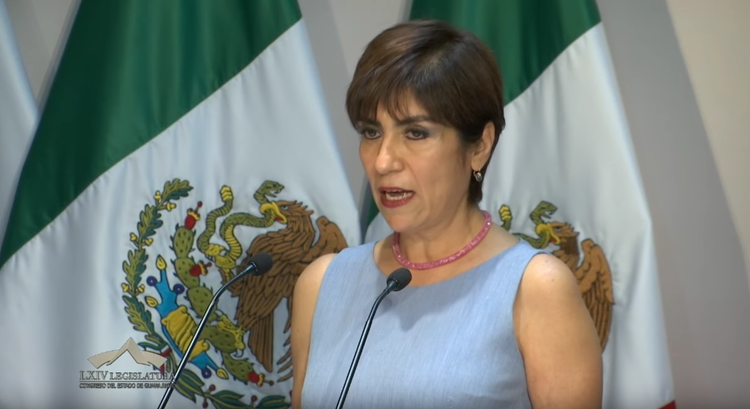

**C. Dip. Ma. Claudia Barrera Rangel:** Muy buenas tardes.

Me permito saludar al licenciado Diego Sinhué Rodríguez Vallejo, Gobernador Constitucional del Estado; al Ing. Isidoro Bazaldúa Lugo, Presidente del Congreso del Estado. Al Presidente Municipal de San Miguel de Allende, Capital Americana de la Cultura 2019. A los integrantes de la Sexagésima Cuarta Legislatura del Congreso del Estado. Señoras y señores diputados; a tan distinguida concurrencia. Medios de comunicación.

Un día como hoy 21 de enero, pero de 1769, en San Miguel el Grande, hoy San Miguel de Allende, Gto., Capital Americana de la Cultura 2019, se verificó el nacimiento de uno de los integrantes de los insurgentes más importantes de la historia de nuestro país, de un ilustre guanajuatense que trascendió con su vida y obra las páginas de nuestra historia nacional, Ignacio José de Jesús Pedro Regalado de Allende y Unzaga.

Ignacio Allende fue un líder e iniciador de la Independencia Nacional que nos permitió a todos los mexicanos gozar de un país libre y soberano; por ello es de celebrar la organización de este evento que permite tener la oportunidad de conmemorar el 250 aniversario de su natalicio, pues resulta imperativo conocer su biografía y analizar su legado del que los guanajuatenses debemos sentirnos especialmente orgullosos porque aquí en estas tierras nació el personaje a quien rendimos este homenaje.

Y qué mejor marco que una sesión solemne del Congreso de nuestro Estado en este magnífico Teatro Ángela Peralta localizado en el municipio, donde la figura de Ignacio Allende sigue proyectando su luz libertaria, en donde por la trascendencia de sus acciones, la ciudad toma su nombre para perpetuar y destacar que se trata del terruño que vio nacer a uno de los guanajuatenses más ilustres por ser un actor fundamental para lograr la independencia nacional; razón que si bien resultaría más que suficiente para que su nombre se encuentre inmortalizado en las memorias más gloriosas de nuestra historia, su vida no se limitó a sus acciones, sino a su pensamiento que lo rebela como persona dispuesta a favorecer, en todo momento, el desarrollo de sus semejantes a quien señalara, sin importar el tamaño de la ciudad o pueblo en donde nacen los hombres y las mujeres, ellos son finalmente del tamaño de su obra, del tamaño de su voluntad de engrandecer a sus hermanos.

Estas palabras que ponen de manifiesto el pensamiento de nuestro homenajeado siempre dispuesto al beneficio de sus congéneres, aunado a su calidad de prócer de la independencia de nuestra nación, ponen de manifiesto la importancia del evento que nos convoca para conmemorar su natalicio.

Ignacio Allende se educó en el Real Colegio de San Francisco de Sales de San Miguel el Grande, hoy San Miguel de Allende, donde conoció a los hermanos Aldama, quienes también destacarían en el Movimiento Independentista.

Su carrera miliar se inicia en 1795, cuando por la necesidad de establecer un cuartel militar en San Miguel el Grande, se autorizó la integración del Regimiento Provisional de Dragones de la Reina en la región, del cual Allende fue nombrado Teniente y ratificado por Despacho Real en febrero de 1796.

En enero de 1801, el Virrey Félix Berenguer de Marquina lo nombró Teniente del Cuerpo de Granaderos, bajo el mando del General Félix María Calleja, trasladándose al norte de Nueva España.

Entró en contacto con miembros de grupos liberales y oficiales del Ejército Colonial, que coincidían con los ideales de libertad de independencia de Ignacio Allende.

Al retornar a San Miguel en 1808, participa en reuniones de conspiradores, por lo que en 1809 intervino en la conspiración de Valladolid promovida por los militares José María Obeso y José Mariano Michelena, pero fue descubierta y sus dirigentes detenidos, pero Allende logró escapar.

Conoció al Cura de Dolores, Miguel Hidalgo y Costilla y, de nueva cuenta, promueve la organización de varios centros insurgentes; el de mayor importancia fue el de Querétaro, donde se convino el inicio del levantamiento independentista, mismo que por su anticipado descubrimiento, Miguel Hidalgo y Costilla, Ignacio Allende y Juan Aldama, decidieron convocar de manera inmediata al levantamiento en contra del dominio español en la madrugada del16 de septiembre de 1810 en la Villa de Dolores, iniciando con ello el Movimiento Independentista.

Fue proclamado como Generalísimo al renunciar Hidalgo al mando en enero de 1811. En su viaje al norte del país fue aprehendido en Acatita de Bajan, Coahuila, juntamente con los demás cabecillas insurgentes, al ser traicionados por Elizondo. Fue enviado a Chihuahua en donde se le enjuició como rebelde y se le sentenció a muerte.

Ignacio Allende fue fusilado en Chihuahua el 26 de junio de 1811. Su cabeza fue expuesta en la Alhóndiga de Granaditas Guanajuato. En 1821, Anastasio Bustamante ordenó su descenso y entierro con honores. Sus restos reposan en la Columna de la Independencia en la ciudad de México.

Señoras y señores, esta breve reseña que me he permitido realizar de la vida y obra de Ignacio Allende, nos permite advertir que sólo con la concurrencia de los valores de libertad e independencia pero, sobre todo, de perseverancia y búsqueda del bien común, podemos construir una sociedad justa, equitativa y más libre; para lo cual, la obra y legado de nuestro homenajeado nos ayuda para que las generaciones presentes y por venir, conozcan y reconozcan la importancia que tienen estos valores cuando los mismos se asumen como los principios rectores que deben guiar la acción de las instituciones; por ello es importante reconocer su influencia, su liderazgo en el inicio del movimiento independentista que culminó con el nacimiento de un país libre.

Por todo esto es un privilegio estar el día de hoy aquí atestiguando la reunión de los poderes del estado, rindiendo un sentido reconocimiento a un libertario, a un hombre que consagró su vida a lograr la libertad y desarrollo de sus semejantes, pero, sobre todo, a gozar de un país libre e independiente.

En este sentido el Poder Judicial del Estado refrenda su compromiso como institución autónoma pero en plena y respetuosa colaboración con los poderes ejecutivo y legislativo, al hacer una permanente y constante realidad los valores de libertad e independencia que caracterizaron a Ignacio Allende, para favorecer el desarrollo de nuestros ciudadanos, porque con ello rendiremos merecido tributo a su memoria pero, sobre todo, contribuiremos a la grandeza de Guanajuato y, por ende, a la grandeza de nuestro país como un país libre e independiente. Muchas gracias.

**-El C. Presidente:** Tiene el uso de la palabra el ciudadano licenciado Diego Sinhué Rodríguez Vallejo, Gobernador del Estado.

**INTERVENCIÓN DEL LICENCIADO DIEGO SINHUÉ RODRÍGUEZ VALLEJO, GOBERNADOR DEL ESTADO.**

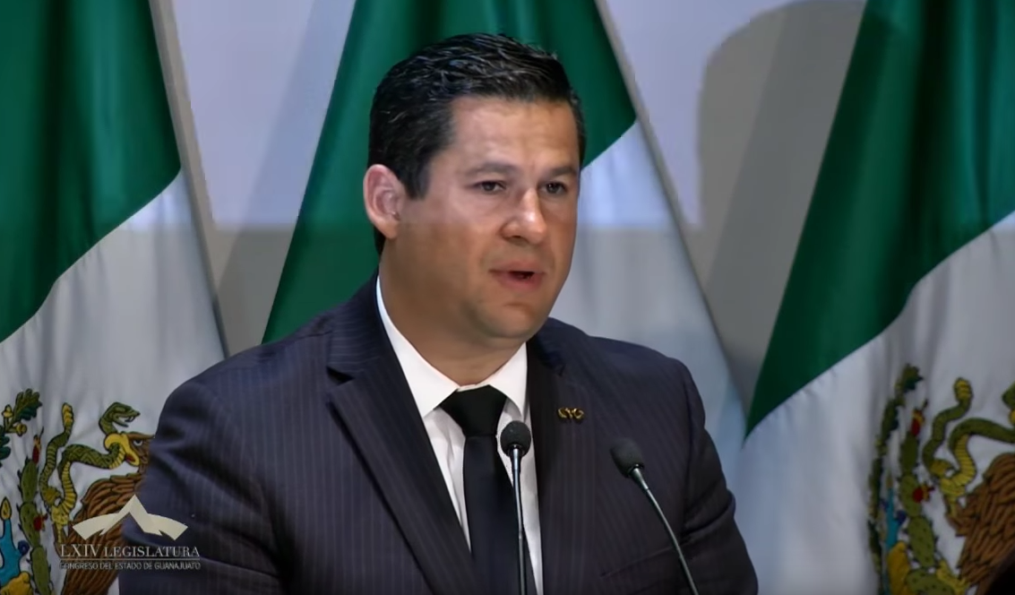

**C. Lic. Diego Sinhué Rodríguez Vallejo:** Muy buenas tardes. Saludo con mucho respeto al Presidente del Congreso del Estado, diputado Isidoro Bazaldúa Lugo; de igual manera lo hago extensivo a todos los miembros de este H. Congreso del Estado de Guanajuato.

Saludo también, de igual manera, a la Magistrada Presidenta del Supremo Tribunal de Justicia y del Consejo del Poder Judicial del Estado, Magistrada Claudia Barrera Rangel.

Saludo con aprecio al Presidente Municipal de San Miguel de Allende, Luis Alberto Villarreal García.

De igual manera, saludo a la presidenta el DIF Municipal, Alma Lilí de la Rosa.

Quiero saludar, de igual manera, al Procurador de los Derechos Humanos, José Raúl Montero de Alba.

Diputado federal Ricardo Villarreal García.

Diputada federal, Lic. Lilia Villafuerte Zavala.

Senador Erandi Bermúdez.

A todos los Magistrados del Supremo Tribunal de Justicia que nos acompañan.

Presidentes Municipales.

A todos, gracias.

Agradezco la invitación de participar en esta sesión solemne del Congreso del Estado aquí en este hermoso Teatro Ángela Peralta.

Vinimos a celebrar el 250 Aniversario del natalicio de Ignacio de Allende, así como la declaratoria de esta ciudad como Capital Americana de la Cultura; dos eventos que, sin duda, enaltecen a San Miguel y lo posicionan aun más en el mundo como un lugar de prestigio internacional y digno de ser visitado para disfrutar de su historia, cultura y tradiciones.

Don Ignacio José de Allende y Unzaga, hoy es considerado por muchos como el primer soldado de la nación; a quien las ideas de independencia lo seguían por todas partes, *como la sombra del cuerpo* -según el historiador Armando de María y Campos-

Sin duda alguna Ignacio Allende fue un destacado militar independentista; protagonista de uno de los papeles más importantes durante la primera fase de la insurrección mexicana que llevaría al país a conseguir su independencia posteriormente.

Por eso es muy merecido el homenaje que hoy realizamos los guanajuatenses a este personaje histórico que ya anteriormente, en marzo de 2016, fue declarado como *Hijo Predilecto de Guanajuato.*

Reconocemos hoy a la persona, al hombre y al político que supo vivir su momento, dar todo de sí para influir en la historia y poner los cimientos de la grandeza de Guanajuato y de la grandeza de México; como él mismo decía »*sin importar el tamaño de la ciudad o pueblo en donde nacen los hombres o mujeres, ellos son finalmente del tamaño de su voluntad de engrandecer y enriquecer a sus hermanos»*

Ignacio de Allende así lo hizo y es, sin duda, grandeza de México y orgullo de Guanajuato.

Para San Miguel, lugar que lo vio nacer, sólo podemos tener las palabras de aliento, de felicitación y de reconocimiento por los diferentes logros que año tras año siguen acumulando. Ahora han logrado uno más, el de la Capital Americana de la Cultura 2019; es un reconocimiento más a esta espléndida y hermosa ciudad, Patrimonio de la Humanidad. Ya antes ha recibido otros nombramientos como *La Mejor Ciudad del Mundo para visitar; el Mejor Destino de México y la Mejor Ciudad del Mundo.*

Nos queda claro que San Miguel de Allende tiene muchísimo potencial, por eso estamos seguros de que seguirán muchos éxitos más. Sin lugar a dudas este, el de la Capital Americana de la Cultura tiene un gran propósito, el promover la integración interamericana desde el ámbito cultural y qué mejor marco que San Miguel de Allende. Pero, además, va a contribuir al mejor conocimiento entre los pueblos del Continente Americano.

Amigas y amigos, nuestra más sincera felicitación y nuestro reconocimiento a San Miguel de Allende. Estos logros son resultado de la unión de esfuerzos, talentos y capacidades de los habitantes, de los empresarios también, ¡sin lugar a dudas! Y de las autoridades, porque sólo con esa sinergia de voluntades, con esa participación ciudadana, es posible multiplicar los resultados.

San Miguel de Allende es historia, es cultura, es hospitalidad. San Miguel de Allende, ¡sin lugar a dudas! hoy nos pone una gran muestra de trabajar unidos por un objetivo, honrar la memoria de un gran guanajuatense como lo es el General Allende.

En estos momento que pasa el estado y el país, es importante aferrarnos a esos valores que le dieron sentido a esa lucha independentista; por eso nuevamente los invito a seguir trabajando unidos, a continuar por este camino de éxito, a seguir construyendo juntos la grandeza de Guanajuato, la grandeza de México. Muchísimas gracias.

Esta presidencia, con fundamento en lo dispuesto por los artículo 60 y 140, tercer párrafo de la Ley Orgánica del Poder Legislativo del Estado de Guanajuato hará uso de la palabra.

**INTERVENCIÓN DEL DIPUTADO ISIDORO BAZALDÚA LUGO, PRESIDENTE DEL CONGRESO DEL ESTADO.**

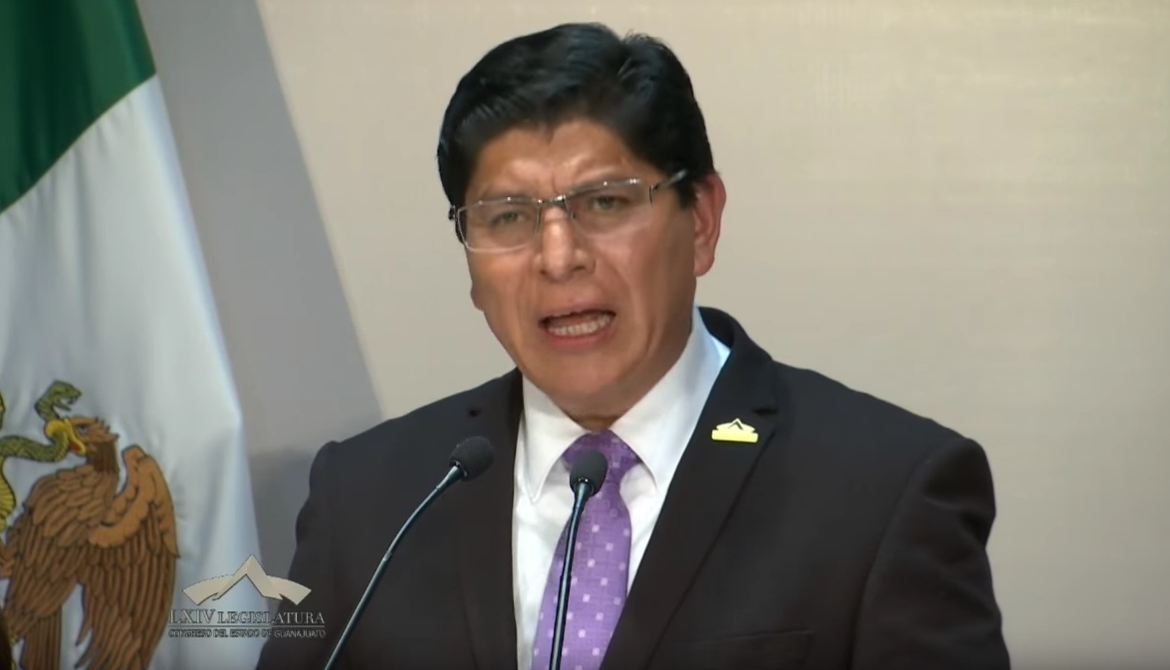

**C. Dip. Isidoro Bazaldúa Lugo:** Con su venia compañeras y compañeros diputados.

Licenciado **Diego Sinhué Rodríguez Vallejo**, Gobernador Constitucional del Estado;

Licenciada **Ma. Claudia Barrera Rangel**, Magistrada Presidenta del Supremo Tribunal de Justicia y del Consejo del Poder Judicial del Estado;

Licenciado **Luis Alberto Villarreal García**, Presidente Municipal de San Miguel de Allende;

**Distinguidos funcionarios estatales y municipales, que nos acompañan;**

**Señor Senador de la República;**

**Señora diputada federal;**

**Representes de los medios de Comunicación;**

**Señoras y señores.**

Con fecha 21 de enero de 2019, estamos reunidos aquí en este emblemático Teatro Ángela Peralta, convertido en sede del Poder Legislativo del Estado de Guanajuato.

Para las y los diputados que integramos la Sexagésima Cuarta Legislatura del Congreso del Estado, es un honor estar aquí en esta sesión solemne, doblemente significativa para unirnos a las celebraciones por el 250 Aniversario del natalicio del Generalísimo Ignacio José Allende y Unzaga y por el nombramiento de San Miguel de Allende como Capital Americana de la Cultura 2019.

El camino de la independencia es la esperanza para soñar con una vida en libertad, el valor para conquistarla y la perseverancia para refrendarla ante cada nuevo desafío.

Los sanmiguelenses con entusiasmo e imaginación han esculpido su historia, construido y protegido sus monumentos arquitectónicos e históricos que han forjado para las presentes y futuras generaciones.

Sin duda, la trascendencia y la grandeza de un municipio se debe a la calidez y sencillez de su gente, así lo confirma la valía del Insurgente y Estratega Don Ignacio Allende y Unzaga, *Hijo Predilecto de Guanajuato,* quien, en compañía de Don Miguel Hidalgo y Costilla, Juan Aldama y entre muchos otros héroes, decidieron dar inicio a la independencia de México en la madrugada del 16 de septiembre de 1810 en la Villa de Dolores.

Esta gesta revolucionaria y hazaña heroica que dio patria y libertad a nuestra nación constituye un ejemplo y lección que nos debe motivar a los distintos actores políticos, económicos y sociales a continuar posicionando a la ciudad de San Miguel de Allende y, por tanto, al estado de Guanajuato, con una visión renovadora en el concierto internacional, en razón de que, por su ubicación geográfica, característica e historia, representa un auténtico tesoro colonial del país.

Por ello, como ciudadanos guanajuatenses, herederos de la senda que dibujaron los Padres de la Patria, nos sentimos doblemente orgullosos.

**Primero**, porque como acabo de mencionar, hoy se conmemora el 250 Aniversario del Natalicio del Generalísimo Don **Ignacio José Allende y Unzaga**, Comandante del Ejército Insurgente, y figura indispensable en ese primer paso hacia la libertad.

Hablo del orgullo de saber que el esfuerzo que ofreció Allende por la independencia de México no ha sido en vano; ¡por el contrario!, sigue floreciendo todos los días en cada rincón de la república.

Los invito a que reflexionemos porque es igualmente cierto que ese México libre e independiente sigue siendo una obra en proceso, no se puede negar que la pobreza y la falta de oportunidades es una realidad que nos lastima y por esta razón nos exige a que sigamos trabajando para que la promesa de la liberad se cumpla plenamente. Ahora, igual que en aquel entonces, compartimos el anhelo de una nación con libertad y un estado con desarrollo y seguridad para nuestras familias.

Durante 200 años los guanajuatenses y los mexicanos hemos trabajado en consolidar un sistema que permita procesar nuestras diferencias a través del diálogo y las creación de nuestras instituciones; fortaleciendo la participación de los ciudadanos en un Estado de Derecho construido a partir de la separación de poderes y la vocación democrática.

Este es el compromiso fundamental que debemos refrendar aquí y ahora, en reconocimiento a Ignacio Allende y a todas las y los valientes que han dado su vida y su talento en la construcción del sueño mexicano.

Los invito a comprometernos para continuar con la unidad y la fuerza que surgieron del Movimiento de la Independencia para enfrentar sin polarización a los nuevos desafíos. Sólo así lograremos que nuestros municipios y nuestro estado sigan siendo protagonistas en el camino de nuestra patria a través del tiempo, honrando el pasado mientras construimos el futuro que merecen nuestras familias; y

**Segundo**, porque la distinción de la ciudad San Miguel Allende como **«Capital Americana de la** **Cultura 2019»** nos permite posicionarnos como una entidad federativa en el ámbito nacional e internacional, al liderar México con 5 capitales culturales[[2]2] el mayor número de acreditaciones ante la Organización de los Estados Americanos; circunstancia oportuna que nos permite coadyuvar con el objetivo de promover la integración interamericana desde el ámbito cultural, contribuir a un mejor conocimiento entre los pueblos del continente americano respetando su diversidad nacional y regional; poniendo de relieve al mismo tiempo el patrimonio cultural; además de promover internacionalmente las ciudades capitales americanas de la cultura y establecer nuevos puentes de cooperación con otras capitales del mundo.

San Miguel de Allende es una ciudad mágica, es un vivo ejemplo de tradición y modernidad, es una ciudad encantada por su arquitectura e historia, por su gente creadora de esa riqueza y de esa magia. Ciudad notable, donde la historia cobra vida en la conjugación del presente y del pasado, armonizando misterios, leyendas y bellezas que deslumbran hasta al más exigente de los pasionales. Ciudad generosa y bella, poseedora de una evidente y bien lograda actividad turística, es un espacio de encuentro para los guanajuatenses y los ciudadanos del mundo; por eso es Patrimonio Cultural de la Humanidad y también será, durante el 2019, la Capital Americana de la Cultura, a través del nombramiento que ha emitido el Buró Internacional de Capitales Culturales; fortaleciendo el perfil de esta gran ciudad como uno de los mayores atractivos para el turismo nacional e internacional. Y lo más importante, como protagonista en el diálogo que a través del arte nos permite conocernos a nosotros mismos y entender al otro para avanzar hacia la paz.

Amigas y amigos de San Miguel de Allende, esta es una oportunidad maravillosa, ¡vívanla al máximo!, hagan que este 2019 sea un año que se inscriba por derecho propio en la historia de su municipio; hoy y siempre, a través de la cultura y del diálogo, encontraremos esos ideales compartidos, a partir de los cuales podremos seguir avanzando bajo el ejemplo de Allende, bajo la bandera de nuestra república y bajo la vocación de nuestra esperanza en un futuro mejor. Muchas gracias por escucharme.

**RECESO PARA LA ELABORACIÓN DEL ACTA DE LA PRESENTE SESIÓN.**

**-El C. Presidente:** Toda vez que las diputadas y los diputados cuentan con el archivo electrónico del acta levantada con motivo de la presente sesión, se somete a su consideración la propuesta de dispensa de lectura. Si alguna diputada o algún diputado desean hacer el uso de la palabra, indíquenlo a esta presidencia.

Al no registrarse participaciones, se pide a la secretaría que, en votación económica, pregunte a la Asamblea si se aprueba la propuesta sobre dispensa de lectura.

**-La Secretaría:** En votación económica, se pregunta a la Asamblea si es de aprobarse la dispensa de lectura del acta levantada con motivo de esta sesión. Los que estén por la afirmativa, indíquenlo a esta presidencia poniéndose de pie.

**(Votación)**

**-El C. Presidente:** La dispensa ha sido aprobada por unanimidad.

Sírvanse ocupar sus lugares.

**[[3]] LECTURA Y, EN SU CASO, APROBACIÓN DEL ACTA DE LA PRESENTE SESIÓN.**

**ACTA NÚMERO 1**

**SEXAGÉSIMA CUARTA LEGISLATURA CONSTITUCIONAL DEL ESTADO**

**LIBRE Y SOBERANO DE GUANAJUATO**

**PRIMER PERIODO EXTRAORDINARIO DE SESIONES**

**CORRESPONDIENTE AL PRIMER AÑO DE EJERCICIO CONSTITUCIONAL**

**SESIÓN SOLEMNE CELEBRADA EL 21 DE ENERO DE 2019**

**PRESIDENCIA DEL DIPUTADO ISIDORO BAZALDÚA LUGO**

En la ciudad de San Miguel de Allende, Guanajuato, en el Teatro «Ángela Peralta» declarado recinto oficial del Congreso del Estado, se reunieron las diputadas y los diputados integrantes de la Sexagésima Cuarta Legislatura, a efecto de llevar a cabo la sesión solemne previamente convocada, la cual tuvo el siguiente desarrollo: - - - - - - - -

La secretaría por instrucciones de la presidencia pasó lista de asistencia; se comprobó el cuórum legal con la presencia de treinta y tres diputadas y diputados. Se registraron las inasistencias del diputado Raúl Humberto Márquez Albo, así como de la diputada Angélica Paola Yáñez González. El diputado Ernesto Alejandro Prieto Gallardo se incorporó durante el desarrollo de la sesión. - - - - - - - - - - - - - - - - - - - - - -

Comprobado el cuórum legal, la presidencia declaró abierta la sesión a las diecisiete horas con doce minutos del veintiuno de enero de dos mil diecinueve. - - - - - - - - - - -

La presidencia refirió que, con fundamento en el acuerdo, publicado en el Periódico Oficial del Gobierno del Estado número doscientos sesenta y seis, vigésima tercera parte, de fecha treinta y uno de diciembre del año próximo pasado, se declaró el edificio del Teatro «Ángela Peralta», como recinto oficial del Congreso del Estado, para el desahogo de la presente sesión solemne.

La presidencia solicitó a los asistentes ponerse de pie, y declaró formalmente abierto el primer periodo extraordinario de sesiones del primer año de ejercicio constitucional de la Sexagésima Cuarta Legislatura. - - - - - - - - - - - - - - - - - - - - - -

La secretaría por instrucciones de la presidencia dio lectura a la convocatoria expedida por la Diputación Permanente, al primer periodo extraordinario de sesiones, correspondiente al primer año de ejercicio constitucional de esta Legislatura. Con fundamento en el artículo ciento cincuenta y seis de la Ley Orgánica del Poder Legislativo del Estado, se procedió a desahogar la sesión de conformidad con los asuntos establecidos en la convocatoria. - - - - - - - - -

La presidencia designó una comisión de protocolo integrada por las diputadas y los diputados integrantes de la Junta de Gobierno y Coordinación Política, para que incorporaran al recinto oficial al licenciado Diego Sinhué Rodríguez Vallejo, Gobernador del Estado, a la magistrada, Ma. Claudia Barrera Rangel, Presidenta del Supremo Tribunal de Justicia y del Consejo del Poder Judicial del Estado y al licenciado Luis Alberto Villarreal García, Presidente Municipal de San Miguel de Allende, Guanajuato. En consecuencia, se decretó un receso para que la comisión de protocolo cumpliera con la encomienda. - - - - - - - - - -

Se reanudó la sesión, una vez que estuvieron presentes los titulares de los poderes Ejecutivo y Judicial, así como el Presidente Municipal de San Miguel de Allende, Guanajuato. La presidencia solicitó a los asistentes ponerse de pie, y declaró formalmente dicha sesión como solemne, en el marco de los festejos del doscientos cincuenta aniversario del natalicio de Don Ignacio Allende y Unzaga y con motivo del nombramiento a la ciudad de San Miguel de Allende, como «Capital Americana de la Cultura 2019», seguidamente, se rindieron honores a la Bandera Nacional y se entonó el Himno Nacional y posteriormente se rindieron honores para despedir al Lábaro Patrio. - - - - - - - - - - - - - - - - - - - - - - - - -

En actos sucesivos se registraron las intervenciones del Presidente Municipal de San Miguel de Allende, Guanajuato; de la Presidenta del Supremo Tribunal de Justicia y del Consejo del Poder Judicial del Estado y del Gobernador del Estado. - - - - - - - - - - - -

La presidencia, con fundamento en lo dispuesto por los artículos sesenta y ciento cuarenta, tercer párrafo de la Ley Orgánica del Poder Legislativo del Estado, hizo uso de la voz. - - - - - - - - - - - - - - - - - - - - - - - - - -

Enseguida, la presidencia pondrá a consideración y posterior votación de la Asamblea el acta levantada con motivo de la presente sesión, previa dispensa de su lectura, en su caso. - - - - - - - - - - - - - - - - -

Posteriormente, la presidencia procederá a clausurar el primer periodo extraordinario de sesiones, correspondiente al primer año de ejercicio constitucional de la Sexagésima Cuarta Legislatura. Asimismo, comunicará al Gobernador del Estado y a la Presidenta del Supremo Tribunal de Justicia y del Consejo del Poder Judicial del Estado, así como a las demás entidades, la apertura y clausura del primer periodo extraordinario de sesiones, correspondiente al primer año de ejercicio constitucional de la Sexagésima Cuarta Legislatura. - - - - - - - - - - - - - - - - - - - - - -

Se solicitará a la comisión de protocolo acompañar al licenciado Diego Sinhué Rodríguez Vallejo, Gobernador del Estado, a la magistrada, Ma. Claudia Barrera Rangel, Presidenta del Supremo Tribunal de Justicia y del Consejo del Poder Judicial del Estado y al licenciado Luis Alberto Villarreal García, Presidente Municipal de San Miguel de Allende, Guanajuato, para abandonar el recinto oficial. - - - - - - - - - - - - - - - - - - - - -

Enseguida se levantará la sesión solemne. - -

Todas y cada una de las intervenciones de las diputadas y de los diputados registradas durante la presente sesión, se contienen íntegramente en versión mecanográfica y forman parte de la presente acta. Damos Fe. **ISIDORO BAZALDÚA LUGO. DIPUTADO PRESIDENTE. GERMÁN CERVANTES VEGA. DIPUTADO SECRETARIO.** **MARTHA ISABEL DELGADO ZÁRATE. DIPUTADA VICEPRESIDENTA. LUIS ANTONIO MAGDALENO GORDILLO. DIPUTADO SECRETARIO. »**

**-El C. Presidente:** En consecuencia, el acta está a consideración de la Asamblea. Si alguna diputada o algún diputado desean hacer uso de la palabra, indíquenlo a esta presidencia.

No habiendo quien haga uso de la palabra, esta presidencia solicita a la secretaría que, en votación económica, pregunte a las diputadas y a los diputados si es de aprobarse el acta puesta a su consideración.

**-La Secretaría:** En votación económica, se pregunta a los integrantes del Pleno si se aprueba el acta puesta a su consideración. Los que estén por la afirmativa, indíquenlo a esta presidencia poniéndose de pie.

**(Votación)**

**-El C. Presidente:** El acta ha sido aprobada por unanimidad.

Sírvanse ocupar sus lugares.

Me permito hacer del conocimiento de las diputadas y los diputados que en virtud de haberse agotado lo señalado en la convocatoria a este periodo extraordinario de sesiones expedida por la Diputación Permanente, con fundamento en el artículo 146 de la Ley Orgánica del Poder Legislativo del Estado de Guanajuato, es de procederse a su clausura, para lo cual se ruega a los asistentes ponerse de pie.

**CLAUSURA DEL PRIMER PERIODO EXTRAORDINARIO DE SESIONES, CORRESPONDIENTE AL PRIMER AÑO DE EJERCICIO CONSTITUCIONAL DE LA SEXAGÉSIMA CUARTA LEGISLATURA.**

**La Sexagésima Cuarta Legislatura del Congreso del Estado Libre y Soberano de Guanajuato, clausura hoy 21 de enero de 2019, su primer periodo extraordinario de sesiones correspondiente al primer año de su ejercicio constitucional.**

Señoras y señores diputados, en términos del artículo 138 de la Ley Orgánica del Poder Legislativo del Estado de Guanajuato, se comunica al Gobernador del Estado y a la Presidenta del Supremo Tribunal de Justicia y del Consejo del Poder Judicial del Estado, así como a las demás entidades que señala dicha ley, la apertura y clausura del primer periodo extraordinario de sesiones correspondiente al primer año del ejercicio constitucional de esta Sexagésima Cuarta Legislatura.

Se pide a la comisión de protocolo acompañen al Lic. Diego Sinhué Rodríguez Vallejo, Gobernador del Estado, a la Magistrada Claudia Barrera Rangel, Presidenta del Supremo Tribunal de Justicia y del Consejo del Poder Judicial del Estado y al licenciado Luis Alberto Villarreal García, Presidente Municipal de San Miguel de Allende, Gto., en el momento en que ellos deseen abandonar el recinto oficial.

**CLAUSURA DE LA**

**SESIÓN SOLEMNE.**

Se levanta la sesión solemne y se agradece a los asistentes su asistencia a este acto. **[4][2]**

|  |
| --- |
| **Junta de Gobierno y**  **Coordinación Política**  Dip. J. Jesús Oviedo Herrera  **Dip. Ernesto Alejandro Prieto Gallardo**  **Dip. José Huerta Aboytes**  **Dip. Isidoro Bazaldúa Lugo**  **Dip. Vanesa Sánchez Cordero**  **Dip. María de Jesús Eunices Reveles Conejo**  **Dip. Juan Elías Chávez**  **Dip. Jaime Hernández Centeno**  **Secretario General del**  **H. Congreso del Estado**  **Lic. José Ricardo Narváez Martínez**  **El Director del Diario de los Debates y**  **Archivo General**  **Lic. Alberto Macías Páez**  **Transcripción y Corrección de Estilo**  **L.A.P. Martina Trejo López**  **\***  **Responsable de grabación**  **Ismael Palafox Guerrero** |

1. [] **Artículo 151 de la Ley Orgánica del Poder Legislativo.** » Lo acontecido en las sesiones a las que se refiere este Capítulo, será consignado en un medio de difusión oficial denominado Diario de los Debates, en el que se publicará la fecha y lugar donde se verifiquen, el sumario, nombre de quien presida, copia fiel del acta de la sesión anterior, la trascripción de la versión en audio de las discusiones en el orden que se desarrollen e inserción de todos los asuntos con que se dé cuenta, lo anterior en un plazo de veinticuatro horas posteriores a la sesión. No se publicarán las discusiones y documentos relacionados con las sesiones privadas cuando se esté en los supuestos del artículo 73 de la Ley de Transparencia y Acceso a la Información Pública para el Estado de Guanajuato. Lo anterior se aplicará en lo conducente a las Comisiones Legislativas. «
2. [2] México pasa a liderar el número de designaciones de capitales americanas de la cultura de la historia con 5 capitalidades culturales. Le siguen Brasil con 4 y Chile con 3. Argentina, Colombia, Ecuador, Panamá, Paraguay, Perú, Puerto Rico, República Dominicana y Venezuela han tenido una Capitalidad Americana de la Cultura cada uno de ellos.
3. [] Para efecto del Diario de Debates, el acta se plasma en su integridad.
4. [2] (Duración: 1:05:48)